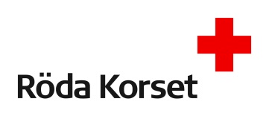

DEN FRIVILLIGES SAMTYCKE – ansökan om straffregisterutdrag
Detta samtycke grundar sig på lagen om kontroll av brottslig bakgrund hos frivilliga som deltar i verksamhet bland barn. Den frivillige ska ge sitt samtycke till att organisatören av frivilliguppdraget eller annan organisation på dess vägnar, kan ansöka från Rättsregistercentralen om det i lagen avsedda utdraget som berör den frivillige.

Organisatör av verksamhet
(Finland Röda Kors – distrikt/avdelning)

Frivillig

Jag ger mitt samtycke till sökandet av straffregisterutdrag.
(Denna punkt kryssas alltid då samtycke ges)

Jag har innan givande av detta samtycke fått kunskap om följande:

- straffregisterutdraget begärs för att granskas av frivilliguppdragets organisatör
med syftet att skydda minderårigas personliga integritet
- i utdraget införs uppgifter angående vissa sexual-, vålds- och narkotikabrott
- organisatören av frivilligverksamheten ska utan dröjsmål överlåta utdraget till
mig efter granskningen

Jag har informerats om att utdraget begärs av en annan förening som hör till samma centralorganisation som organisatören av frivilligverksamheten (till exempel distrikt, vars område avdelningen fungerar inom eller Finlands Röda Kors centralbyrå). Dessa två parter har skriftligt avtalat om förfaringssättet.

(Denna punkt kryssas endast vid behov)

Straffregisterutdraget som berör mig får skickas tillbaka åt mig via post då verksamhetsorganisatören sett det.

Datum och underskrift
Ort och datum Frivillig

